Monografía
Título
Resumen:
Lorem Ipsum
Palabras claves:
Lorem Ipsum

Abstract
Lorem Ipsum
Keywords:
Lorem Ipsum
- Nombre científico-sinónimos
Lorem Ipsum

- Nombre(s) común- presentará en idioma castellano, kichwa e inglés
Lorem Ipsum

- Descripción botánica
Lorem Ipsum

- Micrografía-caracterización genética
Lorem Ipsum

- Usos tradicionales
Lorem Ipsum

- Principales constituyentes
Lorem Ipsum

- Actividad farmacológica
Lorem Ipsum

- Toxicidad o contraindicaciones
Lorem Ipsum

- Preparación de extractos-posología
Lorem Ipsum

- Formas farmacéuticas existentes
Lorem Ipsum

- Autentificación-control calidad
Lorem Ipsum

- Identificación rápida
Lorem Ipsum

- Bibliografía.
Lorem Ipsum

- Anexos
Lorem Ipsum

Observaciones:
- Se pide incorporar un resumen con los aspectos más relevantes de la monografía limitado a 300 palabras. El resumen será estructurado y contendrá los siguientes subtemas: Nombre común y científico, Usos tradicionales, Actividad farmacológica, Principales constituyentes, Toxicidad o contraindicaciones relevantes.

- Las referencias serán citadas según formato APA 7ma edición por orden alfabético.
La lista de referencias se organiza de acuerdo al orden alfabético del apellido de los autores (persona o institución), o del título del documento, si éste no tiene autor.
Las referencias del mismo autor publicadas en el mismo año, se ordena alfabéticamente por el título y se agrega después del año las primeras letras del abecedario en minúsculas.
En caso de más de una referencia del mismo autor, ordenar por el año de publicación en forma ascendente, se coloca primero el más antiguo.
Cuando existen referencias de un mismo autor, primero se registran las publicaciones publicadas solo por el autor, y a continuación las referencias con otros autores ordenados alfabéticamente por el apellido.
Las referencias de un solo autor preceden a las referencias de varios.

- Las Tablas (formato PDF) y Figuras (formato JPG/PNG) serán enviadas en documentos adjuntos, NO serán incluidas en el texto (solo se indicará el lugar sugerido en el mismo). Se debe indicar en el anexo respectivo la orientación de la Tabla o Figura y el tamaño que ocuparía dentro de la monografía respectiva (Ejemplo: en caso que se quiera presentar el grupo de metabolitos aislados en la planta con su respectiva estructura química; o si la Figura debería ir a color, ejemplo de una placa cromatográfica para el control de calidad de alguna especie).

- Formato de Figuras: Cuadrada: desde 600 x 600 píxeles hasta un máximo de 1936 x 1936 píxeles. Vertical: 1080 x 1350 píxeles. n los formatos de JPG/PNG hasta un máximo de 30 MB.

- En caso de no existir información sobre alguno de los puntos detallados, se reajustaría la numeración.

Figura 1: Principales alcaloides aislados de la Belladona

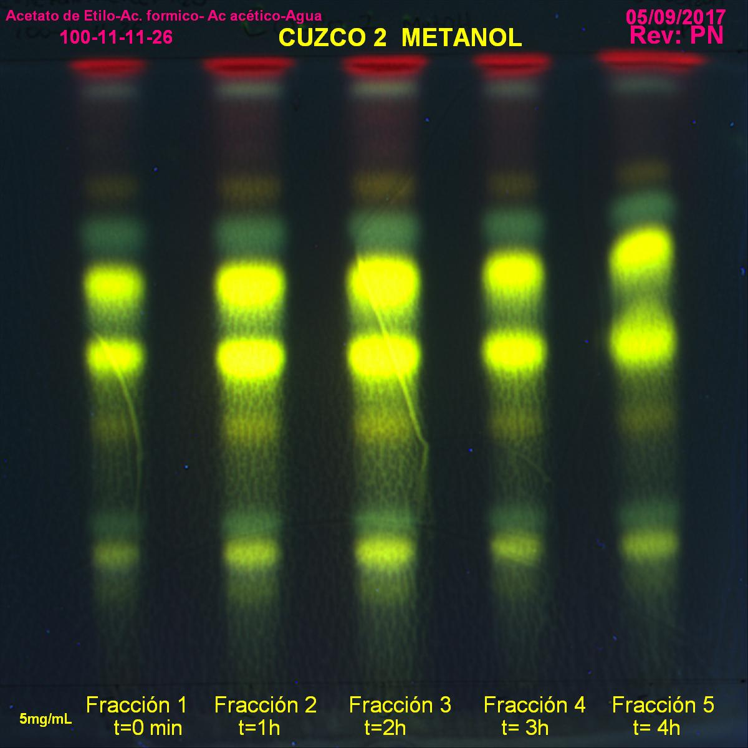

Figura 2. Fracciones de extracto metanólico de x planta

